인천광역시 계양구 관광 기획안
분석 기간 2025-07 ~ 2026-06 | 관광데이터랩 원자료와 공식 관광자료 기반
1. 핵심 제안
인천광역시 계양구는 2026-06 순 방문자 2,464,745명, 외지인 관광소비 39,833,318,000원 규모입니다. 방문을 식음료업·쇼핑업 소비와 체류로 연결하는 3~6개월 시범사업을 제안합니다.
2. 최신 현황과 월간 변화
관측 지표 | 최근 값 및 해석
월간 순 방문자 수 | 2,464,745명 | 선택 지역 공식 원자료의 최신 월 관측값입니다.
전년동월 외지인 방문자 증감률 | 2.7% | 선택 지역 공식 원자료의 최신 월 관측값입니다.
월간 외지인 관광소비 총액 | 39,833,318,000원 | 선택 지역 공식 원자료의 최신 월 관측값입니다.

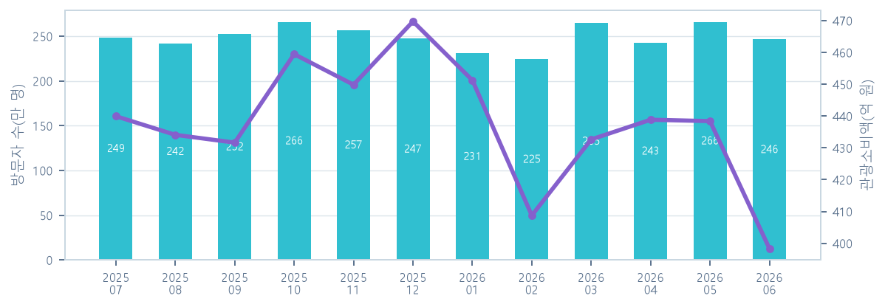
그림 1. 월간 순 방문자 수와 외지인 관광소비액 추이
3. 문제 / 제안과 판단 근거
문제 / 제안 | 최근 방문 규모만으로는 지역 안에서 충분한 소비와 체류가 이어졌다고 보기 어렵습니다. 숙박 방문 비율은 5.0%, 평균 숙박일수는 2.98일입니다.
이렇게 판단한 이유 | 2026.04~2026.06 인천광역시 원본 보유 시군구 3곳 비교에서 방문자 수는 평균 대비 +1.6%, 관광소비액은 -18.3%, 숙박 방문 비율은 -8.9%p입니다.
4. 해결 방법
실행 방향 | 내비게이션 검색 104,260건을 출발 수요로 보고, 검색이 많은 지점과 식음료업·쇼핑업 참여 업소를 3~4시간 동선으로 연결합니다. 처음에는 한 개 코스만 운영하고 이용률과 결제 변화를 확인해 확대 여부를 결정합니다.
예산 준비 | 안내 페이지, 홍보물, 참여 업소 운영 지원, 성과 측정 항목별로 수량을 정한 뒤 2개 이상 비교견적으로 산정합니다.
5. 집행 방법
순서 | 기간 | 실행 작업 | 완료 산출물
1 | 1~2주 | 최근 12개월 방문·소비·검색 자료에서 후보 권역 1곳 선정 | 후보 권역 선정표
2 | 3~4주 | 식음료업·쇼핑업 참여 업소와 관광 지점을 연결한 도보·대중교통 동선 설계 | 시범코스 지도와 참여 기준
3 | 2개월차 | 모바일 안내 페이지와 공통 혜택을 준비하고 참여 업소 운영 교육 | 안내 페이지와 운영 매뉴얼
4 | 3~4개월차 | 주말 중심으로 시범 운영하고 이용 건수·업종별 소비·체류 반응 기록 | 월간 운영 결과표
5 | 5~6개월차 | 운영 전후 같은 달 지표를 비교해 유지·수정·확대 결정 | 성과 비교표와 다음 운영안

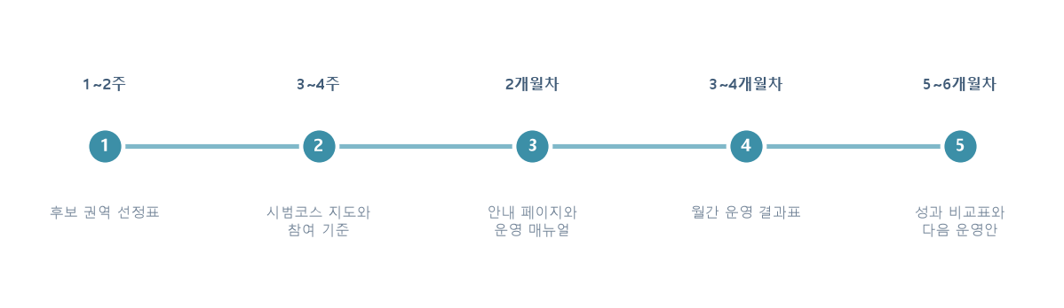
그림 2. 5단계 실행 일정과 단계별 결과물
6. 실행 목표 비교
미실행 (최근 월) | 실행 목표 | 추가 관광소비
방문 2,464,745명  소비 ₩398억 | 방문 2,587,982명 (+5%)  소비 ₩430억 (+8%) | ₩32억

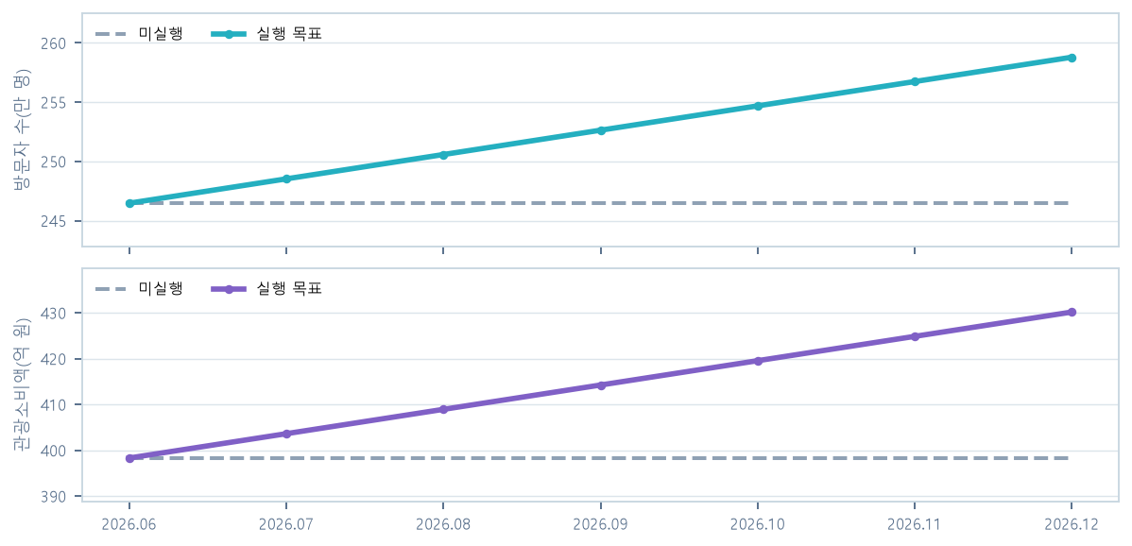
그림 3. 최근 월부터 6개월간 미실행 유지선과 실행 목표선
기대할 수 있는 변화 · 방문자가 지역 안에서 이동하고 소비할 이유를 명확히 만들며, 실제 운영 결과를 바탕으로 확대 여부를 판단할 수 있습니다.
7. 사용한 데이터
• 관광데이터랩 · 한국관광 데이터랩 · 인천광역시 계양구 순 방문자 수 및 숙박 비율 (이동통신 기반 외지인)
• 관광데이터랩 · 한국관광 데이터랩 · 인천광역시 계양구 방문자 수(연인원) 추이 (이동통신 기반 외지인)
• 관광데이터랩 · 한국관광 데이터랩 · 인천광역시 계양구 관광소비 추이_외지인
• 관광데이터랩 · 한국관광 데이터랩 · 인천광역시 계양구 순 방문자 수 및 숙박 비율 (이동통신 기반 외지인)
• 관광데이터랩 · 한국관광 데이터랩 · 인천광역시 계양구 평균 숙박일 (이동통신 기반 외지인)

